Lycée Léonard de Vinci Section Technicien Supérieur en Informatique SIO
Option SLAM

MISSION PPE – SLAM Semaine du 8 octobre 2012

Objet : Réfactoring - Maintenance préventive sur un projet

Le problème

L'application GeTAP initiée au cours du printemps 2011 entrera bientôt en phase de déploiement. Nous souhaitons que le code source exprime de façon plus claire, plus communicante, les différentes transitions responsables des changement d'état de l'objet central de cette application, à savoir les demandes de validation de consommation de temps d'accompagnement personnalisé (DVCTAP) représentées par la classe DemandeValidationConsoTempsAccPers.

La plateforme de travail

Pour les besoins de cette mission, un morceau de l'application a été extrait de son contexte technique (hors certaines dimensions techniques du web : pas de mvc, spring, tomcat, jsp...)

Le travail préliminaire
(durée approximative : 20mn à 1h)
- Vous devez disposer d'un compte GitHub personnel (il est toujours temps de le créer)
- Puis, à partir de ce dernier, vous cloner en ligne ce projet https://github.com/sio-melun/TPGetapTU
- Ensuite vous réaliser un import de votre clone à partir d'Eclipse (le plugin Egit est supposé installé)
- Votre environnement de travail est considéré maintenant comme opérationnel.

Le travail demandé

Phase 1 : prise en main de l'existant
D'un point de vue logique, la demande, par l'élève, d'une validation de consommation de temps d'accompagnement personnalisé peut passer par différents états, représentés par le diagramme d'état-transition ci-dessous :
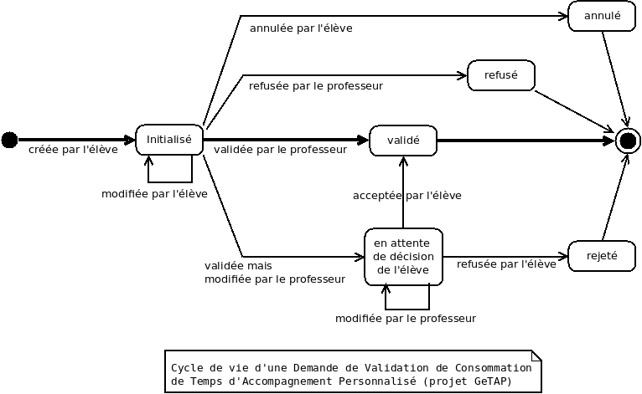
Le pseudo-état à l'extrême gauche se nomme « état initial » et le pseudo-état à l'extrême droite « état final » (n'est plus source de transitions).
Dans la classe DemandeValidationConsoTempsAccPers l'état (initialisé, refusé, annulé, rejeté, en attende de validation élève, validé) est représenté par l'attribut etat, un entier.
1/ Réaliser un diagramme de classes UML de l'existant. Les getter/setter ne sont pas exigés.
(durée approximative : 20mn)

2/ Concevoir une classe nommée Exemple, qui instancie une DMCTAP, d'après cette déclaration :
DemandeValidationConsoTempsAccPers dvctap;
Avec les données ci-dessous
L'élève : Nizar Ben Ragdel
La classe : SIO22
L'accompagnement personnalisé : « Salon du libre » d'une durée de 4heures
Le prof concerné: Olivier Capuozzo
La date : le 07/10/2012 (astuce : utilisez la méthode static valueOf de java.sql.Date)
(durée approximative : 20mn)
3/ Dans le main de Exemple, passer l'objet, ainsi créé, par les différents états suivants : (volontairement sans cohérence entre eux) du statut « demande créée » à « demande modifiée par l'élève », puis « demande validée par le professeur » puis à nouveau par « demande modifiée par l'élève » ensuite « durée modifiée par le professeur » et « demande rejetée par l'élève » pour finir par « demande validée par le professeur ».
=> à chaque changement d'état, la (ou une) représentation textuelle de l'objet sera affichée.
(durée approximative : 20mn)

Phase 2 : Refactoring avec tests unitaires

(C'est la mission professionnelle proprement dite)
(durée approximative : Une séance de 4H de TP)

L'objectif est d'augmenter la cohérence, la lisibilité d'une partie stratégique du projet. On s'appuiera sur les tests unitaires pour réaliser ce travail, dans une approche Test First.

- Créer une classe de test unitaire (dans une branche test parallèle à src) pour la classe DemandeValidationConsoTempsAccPers.

- Initialiser l'instance, objet du test, avec les même données que dans le programme Exemple.

- Vérifier que l'état de l'instance est correct dès sa création.

- Contrôler le fait que les différents chemins du cycle de vie (valeur etat de l'instance) sont possibles, et interdire tout autre chemin. Vous respecterez les consignes suivantes :

  - Dans le cas d'un chemin non autorisé, une exception sera lancée de type DVCTAPException (classe déjà présente dans le projet).

  - Toute transition sera représentée par une méthode (public) dédiée.
Par exemple, la transition « refusée par le professeur » sera représentée par la méthode refuseeParLeProfesseur() de la classe DemandeValidationConsoTempsAccPers.
Attention : les méthodes retournant l'état d'un attribut de type booléen sont préfixées par is et non get.

Exemple de test unitaire (dvctap est instancier dans le setup ( ou @Before ) :
@Test
public void testEtatInitial() {
assertTrue("Etat initial", dvctap.isEtatInitial());
}

